2019 m. 22 savaitę didmeninėje prekyboje vidutinės degalų (išskyrus automobilių dujų) kainos mažėjo. Didmeninė dyzelino kaina analizuojamu laikotarpiu sumažėjo 3,2 proc., benzino A-95 – 2,4 proc., dyzelino žemės ūkiui – 5,4 proc., krosnių kuro – 5,6 proc., o automobilių dujų – padidėjo 0,4 proc. Palyginti su 2018 m. atitinkamu laikotarpiu didmeninė dyzelino kaina sumažėjo 2,7 proc., dyzelino žemės ūkiui – 4,7 proc., krosnių kuro – 6,3 proc., o benzino A-95 ir automobilių dujų – padidėjo, atitinkamai 1,9 proc. ir 3,5 proc.  
Mažmeninėje prekyboje 2019 m. 22 savaitę vidutinės degalų kainos mažėjo arba nekito. Mažmeninė automobilių dujų kaina analizuojamu laikotarpiu sumažėjo 1,7 proc., o dyzelino žemės ūkiui, benzino A-95 ir dyzelino – nepasikeitė. Palyginti su 2018 m. atitinkamu laikotarpiu mažmeninė dyzelino kaina sumažėjo 0,8 proc., benzino A-95 – 1,5 proc., automobilių dujų – 1,7 proc., o dyzelino žemės ūkiui – padidėjo 6,5 proc.  
Didžiuosiuose Lietuvos miestuose (Vilniuje, Kaune, Klaipėdoje ir Šiauliuose) analizuojamu laikotarpiu vidutinės mažmeninės degalų kainos kito įvairiai.  
Savaitės pradžioje Niujorko biržoje šviesiosios naftos kaina buvo apie 58,5 USD už barelį, o pabaigoje ji kainavo apie 56,06 USD už barelį. 2019 m. 22 savaitę šviesiosios naftos kaina šioje biržoje sumažėjo 4,2 proc.  
**Vidutinės degalų kainos Lietuvos rinkoje 2019 m. 22 savaitę**

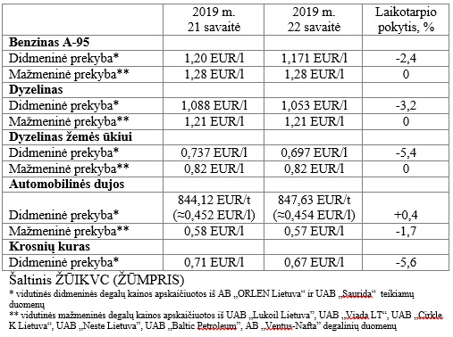

**Vidutinės mažmeninės degalų kainos didžiuosiuose Lietuvos miestuose 2019 m. 22 savaitę**

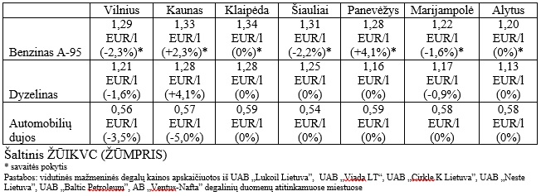

Parengė R. Zinkevičius, tel. (8 37) 39 70 76